شماره اظهارنامه:
تاریخ اظهارنامه:

پرسشنامه فني انجام آزمون تیپ (DUS) ارقام پیاز
نام متقاضی: نام رقم:
توجه: تکمیل اطلاعات بندهای ستاره دار الزامی است
1- اطلاعاتي در مورد منشاء، روش اصلاحي، نگهداری و تكثير رقم :
1-1- نوع رقم:
آزاد گرده ‌افشان هيبريد ساده هيبريد سه طرفه ساير موارد
1-2- ساير اطلاعات:
............................................................................................................................................................

2- صفاتي از رقم كه لازم است به آنها اشاره گردد:
2-1 - گیاه : تعداد برگ در ساقه كاذب (صفت شماره 1)
كم متوسط زياد
2-2 - برگ : رنگ سبز (صفت شماره 4)
روشن متوسط تيره
2-3 - سوخ : سوخچه های چند قلویی (با پوست خشک اطراف هر سوخچه) (صفت شماره 10)
ندارد دارد
2-4- سوخ : اندازه (صفت شماره 11)
كوچك متوسط بزرگ
2-5- سوخ / سوخچه : شكل عمومی در برش طولي(صفت شماره 17)

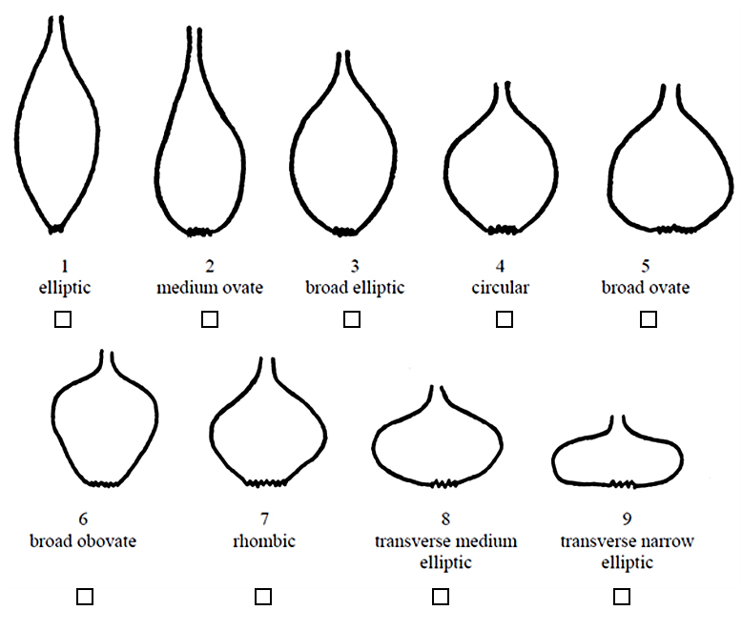

*2-6 - سوخ / سوخچه: رنگ اصلي پوست خشك(صفت شماره 22)
سفيد خاكستري سبز زرد قهوه‌اي صورتي قرمز
2-7 - سوخ / سوخچه : هاله رنگ پوست خشك (صفت شماره 24)
ندارد مايل به خاكستري مايل به سبز مايل به زرد مايل به قهوه‌اي مايل به صورتي مايل به قرمز مايل به بنفش
2-8 - زمان رسيدن براي كشت پاييزه (صفت شماره 32)
خيلي زود زود متوسط دير خيلي دير
2-9- زمان رسيدن براي كشت بهاره (خزان برگها در80%‌ بوته‌ها ) (صفت شماره 33)
زود متوسط دير
2-10- نر عقيمي (صفت شماره 35)
ندارد يا خیلی کم کم نر عقیم
3- ارقام مشابه و تفاوت‌هاي رقم مورد درخواست با اين ارقام :
لطفا جدول زير را تكميل نماييد. اطلاعات اين جدول مشخص مي‌كند كه رقم مورد درخواست از چه لحاظ با رقم يا ارقام ديگر متفاوت است يا با كدام رقم رايج بيشترين شباهت را دارد. اين اطلاعات مي‌تواند به انجام آزمون تمايز كمك نمايد.
نام رقم مشابه با رقم  مورد درخواست | صفت (صفات) متمايز كنندهرقم مورد درخواستبا رقم مشابه | حالت تظاهر صفت (صفات)  در رقم مشابه | حالت تظاهر صفت (صفات)  در رقم مورد درخواست
ملاحظات:

4- اطلاعات تكميلي جهت آزمون رقم:
4-1- خصوصیات زراعی :
............................................................................................................................................................
............................................................................................................................................................
4-2- مقاومت به آفات و بیماریها :
............................................................................................................................................................
............................................................................................................................................................
4-3- علاوه بر صفات بندهاي 2 و 3، آيا صفت ديگري كه در تشخيص و تمايز رقم مورد درخواست مي‌تواند مفيد واقع شود، وجود دارد؟ در صورت مثبت بودن جواب جزئيات آن را ذكر نماييد

4-4- شرايط ويژه جهت آزمون رقم:
*4-4-1- واکنش رقم به طول روز روز كوتاه روز بلند خنثی روز
4-4-2- میزان ماده خشك كم متوسط زياد
4-4-3- قابلیت انبارمانی نامناسب كوتاه مدت بلند مدت

4-5-اطلاعات تکمیلی دیگر:
............................................................................................................................................................
............................................................................................................................................................

5- اطلاعات ماده گياهي مورد آزمون :
بذور ارائه شده براي آزمون نبایست قبلا توسط قارچ‌كش، آفت‌كش، تاخيردهنده‌هاي رشد يا غيره که بروز صفات مورد بررسی را تحت تاثیر قرار میدهد، تيمار شده باشد، مگر اينكه موسسه درخواست اعمال چنين تيماري را داده باشد.در صورت اعمال تيمار، جزئيات آن را ذكر نماييد.
............................................................................................................................................................
............................................................................................................................................................

6- تایيد پرسشنامه:
بدينوسيله، صحت اطلاعات تكميل شده در اين پرسشنامه را تاييد مي‌نمايم.
نام درخواست كننده: .......................................................
تاريخ و امضاء : ...............................................................

